**LAPORAN PRAKTIKUM**

**ALGORITMA DAN PEMROGRAMAN DASAR**

**POSTTEST 5**



**Informatika C2’24**

**Desya Oktavia Rumondor**

**2409106111**

**PROGRAM STUDI INFORMATIKA**

**UNIVERSITAS MULAWARMAN**

**SAMARINDA**

**2024**

# **PEMBAHASAN**

## **LATAR BELAKANG**

Pada penyelesaian yang saya pakai dalam latar belakang, saya menggunakan metode CRUD (Create, Read, Update, Delete). Arti dari CRUD sendiri adalah Create (Membuat/Menambahkan) yaitu kita diminta dalam pemograman tersebut kita dapat menambah data-data tanpa adanya Batasan jumlah, Read (Dilihat) yaitu data-data yang telah kita tambahkan sebelumnya dapat kita lihat dan kita baca Kembali, Update (Diperbaharui) yaitu jika ada data yang salah atau ada data yang ingin kita ubah , kita dapat menggunakan update guna dapat memperbaharui data-data tersebut, dan Delete (Dihapus) yaitu data yang memiliki sebuah alasan yang memang perlu dihapus.

Pada tugas posttest 5 kali ini semua yang sudah di pelajari dari pertemuan praktikum 1 hingga pertemuan praktikum 5 semua materi berhubungan menjadi satu. Hingga akhirnya dari semua materi tersebut sudah bisa membuat CRUD dan tema yang saya gunakkan dalam penugasan dalam posttest 5 kali ini saya menggunakan teman “Pendataan Jemaat Agama Kristen Dalam Lingkup Kelurahan”.

## **FLOWCHART**

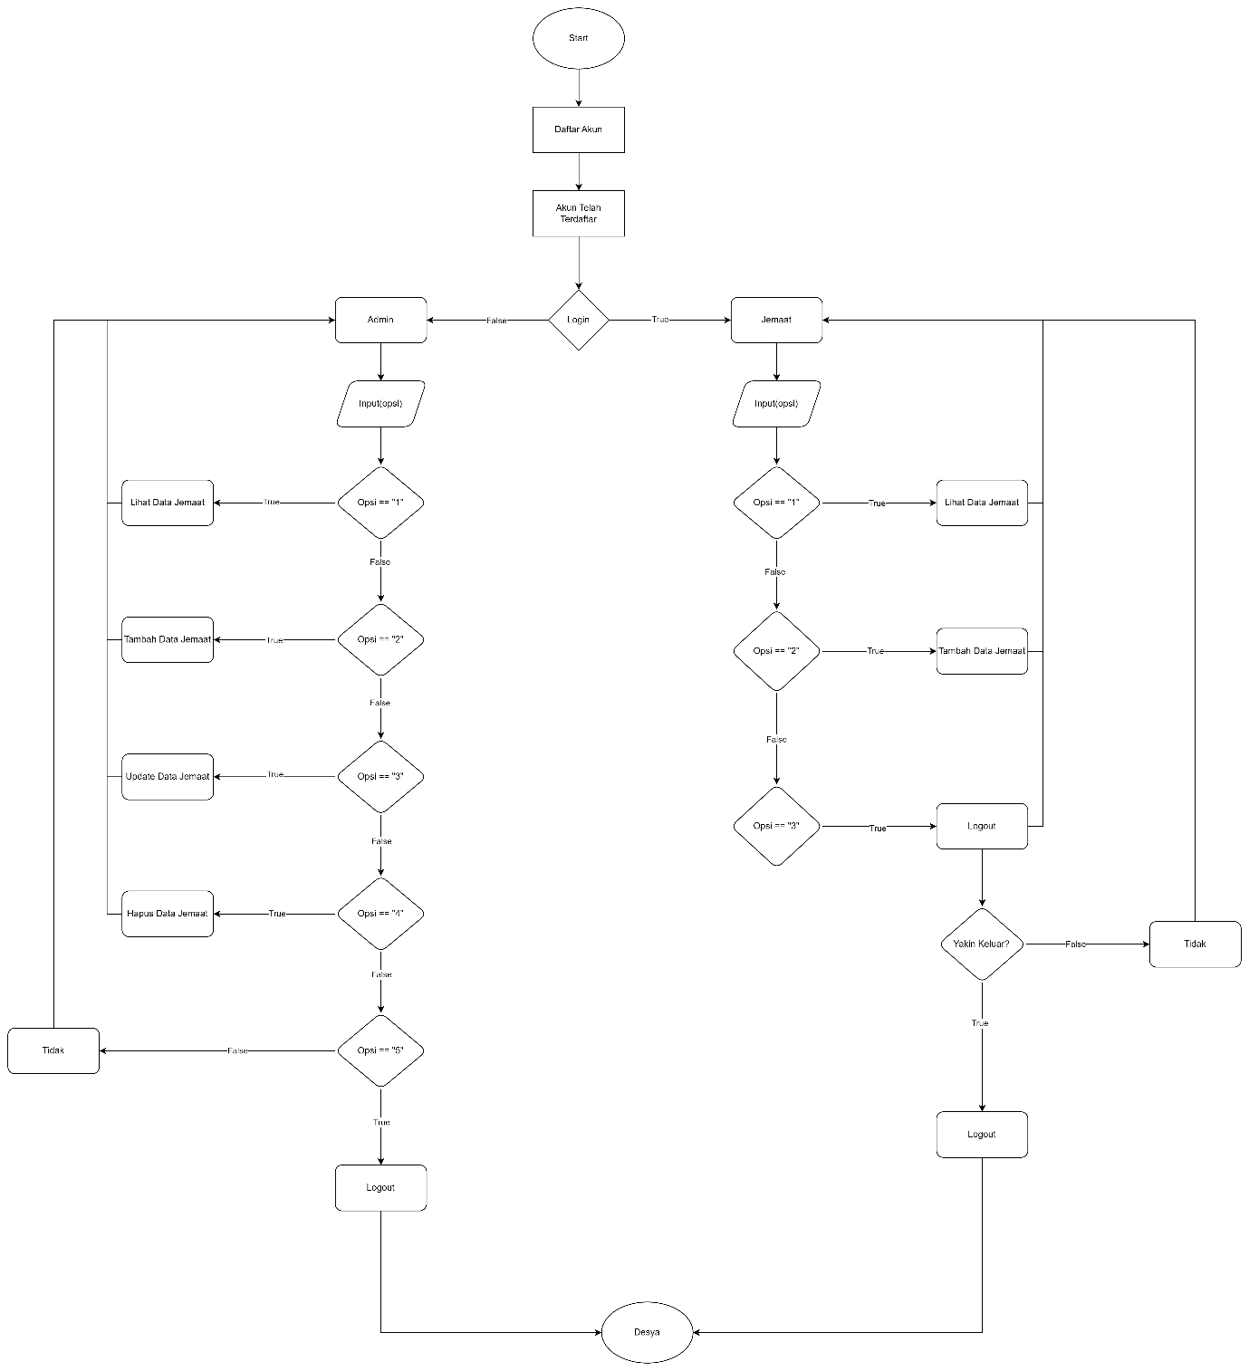

## **SCREENSHOT CODINGAN**

